Reyna y colaboradores. Neumonía por COVID-19: Valoración por imagen, lo básico.
Neumonía por COVID-19: Valoración por imagen, lo básico
COVID-19 pneumonia: Imaging evaluation, the basics
*Reyna Rolando, **Gutiérrez Fernando, ***Previgliano Carlos
*Departamento de diagnóstico, servicio de imagenología, Hospital Santo Tomás, Panamá.
**Departamento de Radiología, Mallinckrodt Institute of Radiology, Washington University School of Medicine, USA. *** Departamento de Radiología, Luisiana State University Health Sciences Center, Shreveport, LA, USA.

Palabras clave: neumonía, covid-19, radiografía de tórax, tomografía de tórax de alta resolución, embolismo pulmonar.
Key Words: pneumonia, covid-19, chest X-ray, High resolution computed tomography, pulmonary embolism.
Correspondencia al Dr. Rolando Reina. Correo electrónico: rolando0572@gmail.com
Declaración de conflicto de intereses: Los autores declaran que no existe conflicto de interés alguno asociado en la publicación de este manuscrito.
Resumen
La pandemia de COVID-19 ha resultado en una emergencia de salud global. Los estudios de imagen utilizados en esta enfermedad son la radiografía de tórax (RX) y la tomografía computarizada (TC). Ambas modalidades tienen sus hallazgos descritos, pero no son específicos dado que muchas enfermedades pueden producir patrones similares, particularmente las neumonías virales. Los RX de tórax muestra hallazgos consistentes en opacidades alveolares las cuales son múltiples, periféricas, bilaterales y basales, mientras que la tomografía de tórax sus hallazgos más frecuentes son presencia de patrón en vidrio deslustrado, consolidaciones, engrosamiento septal, patrón en empedrado, dilatación bronquial y engrosamiento peri bronquial, broncograma, patrón de halo invertido y patrón de neumonía organizada. Los hallazgos por imagen dependen del tiempo de evolución de la enfermedad ya que en etapas tempranas puede ser normal tanto en la RX como la TC. El riesgo de trombo embolismo pulmonar es alto y más frecuente que en pacientes con COVID-19 negativo.
Abstract
The COVID-19 pandemic has resulted in a global health emergency. The imaging studies used in this disease are chest radiography (CXR) and computed tomography (CT). Both imaging modalities findings have had their findings. These findings described are not specific since many diseases can produce similar patterns. CXR shows somewhat consistent findings consisting of alveolar opacities which are multiple, peripheral, bilateral and basal, while CT the most frequent findings are the presence of grounded glass pattern, consolidations, septal thickening, crazy paving pattern, bronchial dilation and peri.. bronchial thickening, air bronchograms, inverted halo sign and organized pneumonia. Imaging findings depends on the evolution time of the disease since in the early stages both chest radiography and tomography may be normal. The risk for pulmonary embolism is high and more frequent than in patients with negative COVID-19.

Introducción
En Diciembre del 2019 un brote de neumonía de origen desconocido ocurrió en Wuhan, provincia de Hubei, China (1) que luego se extendió globalmente y que actualmente sabemos se debe a un nuevo coronavirus (2019-nCOV), llamado posteriormente síndrome respiratorio agudo por coronavirus 2 (SARS-CoV-2) y en febrero del 2020 la organización mundial de la salud (OMS) renombró oficialmente la condición clínica COVID-19 (un acortamiento de la enfermedad de CoronaVirus-19) que luego fue reconocida como pandemia por la OMS el 11 de marzo del 2020. (2) El diagnóstico definitivo requiere prueba positiva de RT-PCR.
Los síntomas incluyen manifestaciones sistémicas y/o respiratorias, de las cuales las más frecuentes son fiebre, tos, alteraciones en el olfato y el gusto, fatiga, producción de esputo y dificultad respiratoria. Algunos individuos pueden ser asintomáticos y se han reportados algunos casos con manifestaciones gastrointestinales y cardiovasculares. El espectro de la clínica es amplio de leve-moderado (80%), severo (15%) y crítico (5%). El periodo de incubación suele variar de 2-14 días. Factores de riesgo relacionados con la edad, patologías pre existentes e inmunosupresión son importantes para tener en cuenta en la historia clínica. Este virus se ancla en los receptores de ACE2 que se encuentran en neumocitos, enterocitos del intestino delgado, corazón y riñones.
La neumonía es el sello distintivo característico de los casos severos y críticos, con un patrón de síndrome de distrés respiratorio agudo (SDRA) en los casos más severos.
No hay tratamiento efectivo ni vacuna en el momento de este escrito. El diagnóstico diferencial clínico es muy amplio ante la presencia de un cuadro respiratorio agudo.
Valoración por imagen
Diferentes sociedades han dado sus recomendaciones para el uso de las distintas modalidades como RX y TC como son la RSNA (Radiological Society of North America), ACR (American College of Radiology) y la Sociedad Fleischner de radiología torácica. Según la declaración de consenso de la Sociedad Fleischner publicada el 7 de abril de 2020 y en conjunto con la RSNA en resumen los puntos más importantes (3):
- Estudios de imagen no están indicados para cuadros con síntomas leves.
- Imagen indicada en pacientes positivos con empeoramiento de los síntomas.
- En ausencia de pruebas de PCR, la radiografía de tórax está indicada como TRIAGE en un paciente sospechoso con alta probabilidad de COVID-19 con clínica moderada o severa.
Y por la ACR los puntos más notables (4):
- La TC no debe usarse para detectar o como una prueba de primera línea para diagnosticar COVID-19
- La TC debe usarse con moderación y reservarse para pacientes hospitalizados y sintomáticos con indicaciones clínicas específicas donde se requiere más información anatómica que provee esta modalidad.
La RX es la modalidad principal que se utiliza pero sus hallazgos no son específicos. La TC de tórax es reservada sólo para casos complejos o dudas diagnósticas y diagnósticos diferenciales y sus hallazgos también pueden ser inespecíficos. Hasta un 18% de las radiografías de tórax pueden ser normales o no mostrar alguna anormalidad en un paciente positivo con enfermedad leve o en etapas tempranas (5).
Hallazgos por radiografía de tórax
La presentación típica en la radiografía de tórax en un paciente COVID-19 positivo son las opacidades alveolares las cuales son múltiples, bilaterales, periféricas y basales. A diferencia de la neumonía bacteriana adquirida en la comunidad, que tiende a ser unilateral e involucra un solo lóbulo, la neumonía por COVID-19 y otras enfermedades virales típicamente produce opacidades pulmonares en más de un lóbulo. Dentro de las características específicas de la neumonía por COVID-19 está su distribución periférica en el pulmón, pero que puede simular otros procesos tanto inflamatorios como la neumonía organizada. Estas opacidades alveolares pueden ser multifocales, confluentes o en parches (6,7).
El patrón de vidrio deslustrado en la radiografía de tórax es difícil de detectar por este modo de imagen (7). A menudo se observan opacidades reticulares las cuales se deben al engrosamiento de los septos interlobulillares (8), sin embargo, en personas mayores de 60 años pueden observarse opacidades reticulares que están en relación con los cambios seniles en tórax o procesos cicatrízales, por lo tanto, es importante evaluar estudios anteriores si se tienen a mano en este grupo de pacientes, para corroborar si estaban presentes antes de la enfermedad.
Los hallazgos atípicos que pueden ser observados en la radiografía de tórax son: el neumotórax, derrame pleural, cavitaciones, nódulos y adenopatías (7), que presentes pueden sugerir un proceso infeccioso diferente o sobre agregado.
Las radiografías de tórax pueden ser normales en la enfermedad temprana o leve. Los hallazgos son más extensos aproximadamente 10-12 días después del inicio de los síntomas, (6,8) y de los pacientes con COVID-19 según Wong et al, que necesitan hospitalización hasta un 69% debutan con una RX anormal al momento del ingreso. El 80% pueden demostrar anormalidades radiográficas en algún momento durante la hospitalización (6).
Las opacidades pulmonares difusas en relación a enfermedad del espacio aéreo, tienen similares patrones a otras enfermedades infecciosas o al síndrome de distress respiratorio agudo que es el patrón observado en los casos más graves (8,9), sobre todo en pacientes recluidos en unidad de cuidados intensivos (UCI), por lo cual la radiografía de tórax tiene un papel importante en el seguimiento radiográfico de la enfermedad. A medida que progresa la enfermedad estas opacidades tienden a confluir dentro de la primera a tercera semana que inician los síntomas, observando su punto máximo alrededor del día 6 a 12 de la presentación clínica (6).
Hallazgos por TC
El estudio tomográfico del tórax en un paciente con diagnóstico confirmado o sospecha de COVID-19, puede ser con TC estándar en fase simple, tomografía de tórax de alta resolución (TCAR) en fase de inspiración, o si se realiza una angio tomografía de tórax por sospecha de trombo embolismo pulmonar, (TEP) hacer en la programación del estudio una ventana de pulmón con cortes finos para valorar adecuadamente (5). De todas estas modalidades es preferible la modalidad en alta resolución debido a la mejor definición y resolución del pulmón.
Los hallazgos tomográficos más frecuentes y típicos de la neumonía por COVID-19 son la presencia de patrón en vidrio deslustrado, consolidaciones, engrosamiento septal, patrón en empedrado (del inglés crazy paving), dilatación bronquial y engrosamiento peri bronquial, broncograma aéreo en las aéreas afectadas, patrón de halo invertido y patrón de neumonía organizada (9). Hallazgos menos frecuentes que se han reportado son la dilatación de vasos dentro del aérea afectada (debido al incremento del flujo sanguíneo por el proceso inflamatorio), signo de la vacuola (área radiolúcida redonda dentro de un área de vidrio deslustrado), bandas fibróticas las cuales pueden ser subpleurales curvilíneas o como bandas parenquimatosas, y afectación de la pleural consistente en engrosamiento y retracción, derrame pleural (9, 10,11).
Ningún hallazgo tomográfico puede confirmar o excluir COVID-19 debido a que la TC tiene una sensibilidad entre 88-97 % pero una especificidad baja que ronda el 37 % hasta valores de un 25 % (12). Al ser la TC no específica, los cambios pulmonares se asemejan a otras enfermedades virales y por ello el contexto clínico, la historia y los antecedentes del paciente toman mucha importancia.
La frecuencia de los hallazgos tomográficos basados en el tiempo y curso de la enfermedad desde el inicio de los síntomas según Bernheim et al (13), los agrupan en etapa temprana (0-2 días), etapa intermedia (3-5 días), tardía (6-12 días), observando que en la etapa temprana la TC es normal hasta en un 56 %. Las consolidaciones, enfermedad bilateral y la distribución periférica se observan con más frecuencia en las etapas media y tardía.
El patrón en vidrio deslustrado es el hallazgo más frecuente en un 80 % de los casos (9,10, 11, 13,14, 15), su distribución es bilateral, de morfología redonda o difusa en el parénquima pulmonar, subpleural o peri broncovascular, con preservación central, pero puede presentarse en fases temprana de forma unilateral o un nódulo solitario en vidrio deslustrado como presentación atípica (17). El vidrio deslustrado se produce por el llenado progresivo de los alveolos en la fase aguda de la infección debido a que los neumocitos se infectan y secretan citoquinas disminuyendo el nivel de surfactante pulmonar (16). El patrón en vidrio deslustrado es un patrón inespecífico que se observa en patologías agudas o crónicas y su diagnóstico diferencial es muy amplio.
Consolidaciones son vistas hasta en un 75% de los casos (9, 15,17), pueden ser bilaterales, multifocales, de predominio subpleural, algunas contienen broncograma aéreo o dilatación bronquial, también pueden tener morfología nodular en un 50 %, (15), se producen por la progresión del vidrio deslustrado hasta consolidarse. Es un hallazgo inespecífico dado que las consolidaciones tienen un diagnóstico diferencial que incluye procesos infecciosos, inflamatorios, neoplásicos o vasculares.
El patrón en empedrado (crazy paving), se forma con vidrio deslustrado más septos inter e intralobulillares engrosados. Hasta en un 50 % de los casos puede estar presente. Su distribución es en parches, subpleural, bilateral o unilateral. Tiene un diagnóstico diferencial que abarca procesos infecciosos, inflamatorios, neoplásico, inhalación, sanguíneo e idiopático.
El patrón de neumonía organizada se presenta en fases tardías, tiene patrones de consolidación, halo invertido y perilobular, En su presentación como consolidación, su distribución se asocia a consolidaciones peri broncovasculares y/o sub pleurales. El halo invertido es un signo tomográfico raro e inespecífico con múltiples etiologías pero que se observa dentro de los hallazgos de una neumonía organizada y es un anillo de consolidación sobre vidrio despulido. El patrón perilobular como forma de presentación de neumonía organizada, son opacidades poligonales gruesas e irregulares en la periferia de los lobulillos pulmonares secundarios (18). Estas opacidades perilobulares contactan la pleura rodeado de pulmón aireado. Las opacidades perilobulares siempre van acompañadas de consolidación y/o vidrio deslustrado en la misma zona pulmonar. Este patrón perilobular se debe a que el alveolo se llena con tejido de granulación y en fase de curación, el lobulillo se cura centrípetamente (18). Una variedad de enfermedades que afectan principalmente a los alvéolos pueden afectar el área perilobular en la fase de curación e imitar anomalías septales.
El engrosamiento septal se presenta en un 50 % de los casos, es interlobulillar o intralobulillar. Es un componente asociado al vidrio deslustrado. La presencia de estos engrosamientos pueden ser normales en un tórax senil por lo que hay que compara con estudios previos (9,11).
Las bandas fibróticas indican absorción local inflamatoria y fibrosis residual las cuales pueden contener bronquios dilatados y distorsionados producto del proceso inflamatorio (11).
Los cambios a través del tiempo vistos en TC se han agrupado en cuatro fases (9,10,19), descritas como fase inicial/temprana (0-4 días) donde puede ser normal o hay vidrio deslustrado, fase progresiva (5-8 días), en donde se incrementa el vidrio deslustrado y aparece el patrón en empedrado, fase pico o punto máximo (9-13 días) con presencia de consolidaciones, fase de absorción ( mayor a 14 días) con mejoramiento del curso de la enfermedad, presencia de bandas fibróticas y resolución gradual (Ver tabla 1)
Tromboembolismo pulmonar y COVID-19
En la literatura se ha reportado la asociación del tromboembolismo pulmonar (TEP) y la neumonía por COVID-19. La prevalencia apunta hacia un 23-30 % (20,21) y que se ve más frecuente en paciente con neumonía por COVID-19 severo debido a que las infecciones respiratorias son un factor de riesgo para desarrollar TEP. También se ha reportado que el dímero D se encuentra elevado en estos pacientes y son más altos que en aquellos pacientes COVID-19 positivos sin TEP (22).
Diagnóstico diferencial
Múltiples patógenos causan procesos infecciosos en el pulmón. Los virus son una causa común de infección respiratoria. Los hallazgos de imagen de las neumonías virales son variados, superpuestos con otras enfermedades pulmonares infecciosas e inflamatorias. Los virus en la misma familia viral comparten una patogénesis similar. Por lo tanto los hallazgos de TC para el COVID-19 tienen características similares a los otros coronavirus como el SARS y MERS (24).
El diagnóstico diferencial debe incluir por lo tanto procesos infecciosos, inflamatorios, intersticiales, uso de drogas, edema de pulmón, inmunosupresión y tener en cuenta pacientes HIV positivos (Ver tabla 2).
Complicaciones
Son múltiples, siendo el SDRA la complicación más frecuente. Otras incluyen, enfermedad trombo embólica aguda, TEP, lesiones cardiacas, afectación del sistema nervioso central, infecciones secundarias, síndrome de tormenta por citoquinas (9).

El reporte radiológico de la neumonía por COVID-19
Según el consenso de las sociedades RSNA, ACR y sociedad de radiología torácica, (STR) ellas han recomendado el siguiente formato de reporte el cual utiliza cuatro categorías las cuales se dividen en presentación típica, atípica, indeterminada y negativa (25).
Típica es la presencia de vidrio deslustrado de aspecto redondo, distribución periférica y en etapas más tardías patrón en empedrado y datos de neumonía organizada. Atípica, las características típicas de COVID-19 deben estar ausentes o no reportadas. Consolidaciones lobares o aisladas, nódulos, patrón de árbol en gemación (del inglés Tree in bud), cavitaciones. En este punto se debe tomar en consideración un diagnostico alternativo. En la categoría indeterminada, la presencia de vidrio deslustrado es indeterminado, multifocal, distribución aleatoria. Las características típicas de COVID-19 están ausentes. Vidrio deslustrado sin aspecto redondo y sin distribución periférica están en esta categoría. En el reporte negativo, sin evidencia de anormalidad aguda en el tórax. No hay hallazgos que indiquen neumonía. Pero recordar que en etapas tempranas la tomografía puede ser normal (13).
Conclusión.
La neumonía por COVID-19 en los estudios de imagen como la RX y la TC, tienen sus hallazgos característicos ya descritos y que se presentan de acuerdo al tiempo de evolución de la enfermedad. En etapas tempranas ambas modalidades pueden ser normales y si el cuadro clínico avanza se pueden observar en la RX las opacidades alveolares descritas que son bilaterales, basales, múltiples y periféricas. En la TC el vidrio deslustrado es el hallazgo más frecuente y a medida que el cuadro evoluciona, este patrón tiende a la coalescencia pasando a medida que avanza la enfermedad de un patrón de empedrado hacia la forma de neumonía organizada con sus presentaciones descritas. Es importante reconocer los diferentes diagnósticos diferenciales dado que múltiples enfermedades virales pueden tener patrones similares. Médicos en general y radiólogos deberían familiarizarse con la terminología, los hallazgos y el reporte radiológico del COVID-19 para acoplar los hallazgos clínicos con los de la imagen correspondiente.
Bibliografía
1. Li Q, Guan X, Wu P, et al. Early Transmission Dynamics in Wuhan, China, of Novel Coronavirus-Infected Pneumonia. N Engl J Med. 2020;382(13):1199-1207. Doi: 10.1056/NEJMoa2001316
2. Gorbalenya, A.E., Baker, S.C., Baric, R.S. et al. The species severe acute respiratory syndrome-related coronavirus: classifying 2019-nCoV and naming it SARS-CoV-2. Nat Microbiol 5, 536–544 (2020). https://doi.org/10.1038/s41564-020-0695-z
3. Rubin Geoffrey D., Linda B. Haramati and Jeffrey P. Kanne et al. "The Role of Chest Imaging in Patient Management during the COVID-19 Pandemic: A Multinational Consensus Statement from the Fleischner Society". Radiology (2020): 201365. . doi:10.1148/radiol.2020201365.
4. ACR recommendations for the use of chest radiography and computed tomography (CT) for suspected COVID-19 infection/American College of Radiology. https://www.acr.org/Advocacy-and-Economics/ACR-Position-statements/Recommendations-for-Chest-Radiography-and-CT-for-Suspected-COVID19-infection.
5. Rodrigues, J.C.L. et al. An update on COVID-19 for the radiologist - A British society of Thoracic Imaging statement. (2020) Clinical Radiology. https://doi.org/10.1016/j.crad.2020.03.003
6. Wong HYF, Lam HYS, Fong AH, Leung ST, Chin TW, Lo CSY, Lui MM, Lee JCY, Chiu KW, Chung T, Lee EYP, Wan EYF, Hung FNI, Lam TPW, Kuo M, Ng MY. Frequency and Distribution of Chest Radiographic Findings in COVID-19 Positive Patients. (2019) Radiology. doi:10.1148/radiol.2020201160 - PubMed
7. Jacobi A, Chung M, Bernheim A, Eber C. Portable chest X-ray in coronavirus disease-19 (COVID-19): A pictorial review [published online ahead of print, 2020 Apr 8]. Clin Imaging. 2020;64:35‐42. doi:10.1016/j.clinimag.2020.04.001
8. Sánchez-Oro R, et al. La radiología en el diagnóstico de la neumonía por SARS-CoV-2 (COVID-19). Med Clin (Barc). 2020. https://doi.org/10.1016/j.medcli.2020.03.004
9. Radiopaedia website. COVID-19. https://radiopaedia.org/articles/covid-19-3 Acceso 22 junio 2020
10. Radiology assistant website. COVID-19. Imaging Findings. https://radiologyassistant.nl/chest/lk-jg-1 Acceso 22 de junio 2020.
11. Zhou S, Wang Y, Zhu T, Xia L. CT Features of Coronavirus Disease 2019 (COVID-19) Pneumonia in 62 Patients in Wuhan, China. Am J Roentgenol. March 2020:1–8. doi:10.2214/AJR.20.22975.
12. Adams HJA, Knee TC, Kwee RM. COVID-19 and chest CT: do not put the sensitivity value in the isolation room and look beyond the numbers [published online ahead of print, 2020 Apr 27]. Radiology. 2020; 201709. doi:10.1148/radiol.2020201709
13. Adam Bernheim, Xueyan Mei, Mingqian Huang, Yang Yang, Zahi A. Fayad, Ning Zhang, Kaiyue Diao, Bin Lin, Xiqi Zhu, Kunwei Li, Shaolin Li, Hong Shan, Adam Jacobi, and Michael Chung. Chest CT Findings in Coronavirus Disease-19 (COVID-19): Relationship to Duration of Infection. Radiology 2020 295:3
14. Sana Salehi, Aidin Abedi, Sudheer Balakrishnan, and Ali Gholamrezanezhad. Coronavirus Disease 2019 (COVID-19): A Systematic Review of Imaging Findings in 919 Patients.American Journal of Roentgenology 2020; 215:1-7
15. Wei Zhao, Zheng Zhong, Xingzhi Xie, Qizhi Yu, and Jun Liu. Relation between Chest CT Findings and Clinical Conditions of Coronavirus Disease (COVID-19) Pneumonia: A Multicenter Study. American Journal of Roentgenology 2020 214:5, 1072-1077
16. Gralinski LE, Baric RS. Molecular pathology of emerging coronavirus infections. The Journal of Pathology. 2015 Jan; 235(2):185-195. DOI: 10.1002/path.4454.
17. Yoon SH, Lee KH, Kim JY, Lee YK, Ko H, Kim KH, Park CM, Kim YH. Chest Radiographic and CT Findings of the 2019 Novel Coronavirus Disease (COVID-19): Analysis of Nine Patients Treated in Korea. Korean J Radiol. 2020 Apr; 21(4):494-500. Doi: 10.3348/kjr.2020.0132. Epub 2019 Feb 26.
18. Zare Mehrjardi M, Kahkouee S, Pourabdollah M. Radio-pathological correlation of organizing pneumonia (OP): a pictorial review. Br J Radiol. 2017; 90(1071):20160723. doi:10.1259/bjr.20160723
19. Pan F, Ye T, Sun P, Gui S, Liang B, Li L, Zheng D, Wang J, Hesketh RL, Yang L, Zheng C. Time Course of Lung Changes On Chest CT During Recovery From 2019 Novel Coronavirus (COVID-19) Pneumonia. (2020) Radiology. doi:10.1148/radiol.2020200370
20. Grillet F, Behr J, Calame P, Aubry S, Delabrousse E. Acute Pulmonary Embolism Associated with COVID-19 Pneumonia Detected by Pulmonary CT Angiography [published online ahead of print, 2020 Apr 23]. Radiology. 2020;201544. doi:10.1148/radiol.2020201544
21. Poyiadji N, Cormier P, Patel PY, et al. Acute Pulmonary Embolism and COVID-19 [published online ahead of print, 2020 May 14]. Radiology. 2020; 201955. doi:10.1148/radiol.2020201955
22. Leonard-Lorant I, Delabranche X, Severac F, et al. Acute Pulmonary Embolism in COVID-19 Patients on CT Angiography and Relationship to D-Dimer Levels [published online ahead of print, 2020 Apr 23]. Radiology. 2020;201561. doi:10.1148/radiol.2020201561
23.Rotzinger DC, Beigelman-Aubry C, von Garnier C, Qanadli SD. Pulmonary embolism in patients with COVID-19: Time to change the paradigm of computed tomography. Thromb Res. 2020; 190:58-59. doi:10.1016/j.thromres.2020.04.011
24. Chung M, Bernheim A, Mei X, et al. CT imaging features of 2019 novel coronavirus
(2019-nCoV).Radiology February 2020; 200230. https://doi.org/10.1148/radiol.2020200230.

25. J. Azadi; C. Menias; J. Ko; J. Klein; C. Meltzer; M. Mossa-Basha; COVID-19 Task Force. Example Reports of Typical, Indeterminate, Atypical, and Negative Category CTs, with some selected correlative image examples. RSNA web site. https://www.rsna.org/-/media/Files/RSNA/Covid-19/RSNA-COVID19ChestCT-ReportExample

Tabla1
Hallazgos por imagen en relación al tiempo

Etapa (días) | RX tórax | TC tórax
Temprana (0-4) | normal | normal/ vidrio deslustrado
Progresiva (5-8) | consolidaciones | aumento del vidrio deslustrado/ patrón empedrado
Punto máximo (9-13) | consolidaciones se mantienen | consolidaciones/ neumonía organizada
Absorción (≥ 14) | mejoramiento radiográfico opacidades reticulares | bandas fibrosas, vidrio deslustrado

Tabla 2
Diagnósticos diferenciales
Viral | Bacteriano | Otros
Influenza A, B | Bacterias típicas | Enfermedades intersticiales
Paramixovirus | Bacterias atípicas | Edema de pulmón
Adenovirus | Micoplasma | Neumonía eosinofílica
Rinovirus | Clamidia | Drogas, medicamentos
SARS/MERS |  | Proteinosis alveolar
 |  | Sepsis neutropénica
 |  | Aspiración

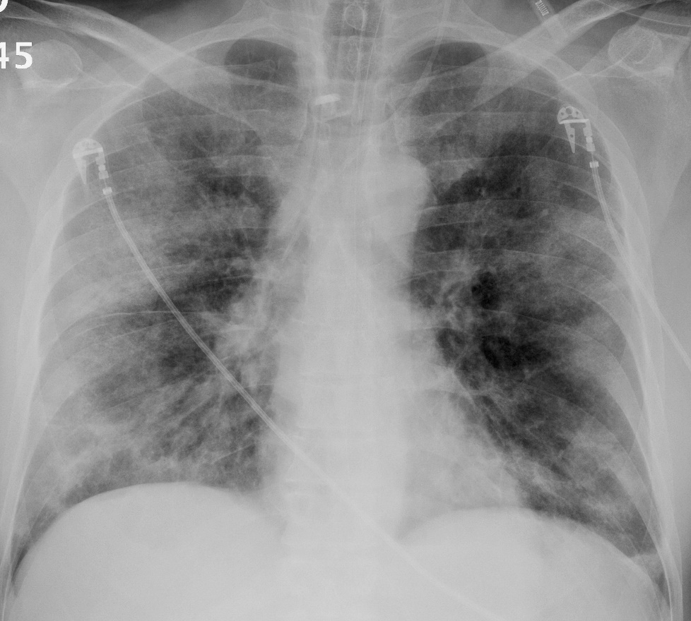
Figura 1. Masculinos 62 años COVID-19 positivo. RX postero anterior tórax con opacidades alveolares, múltiples bilaterales y periféricas en relación a proceso neumónico.

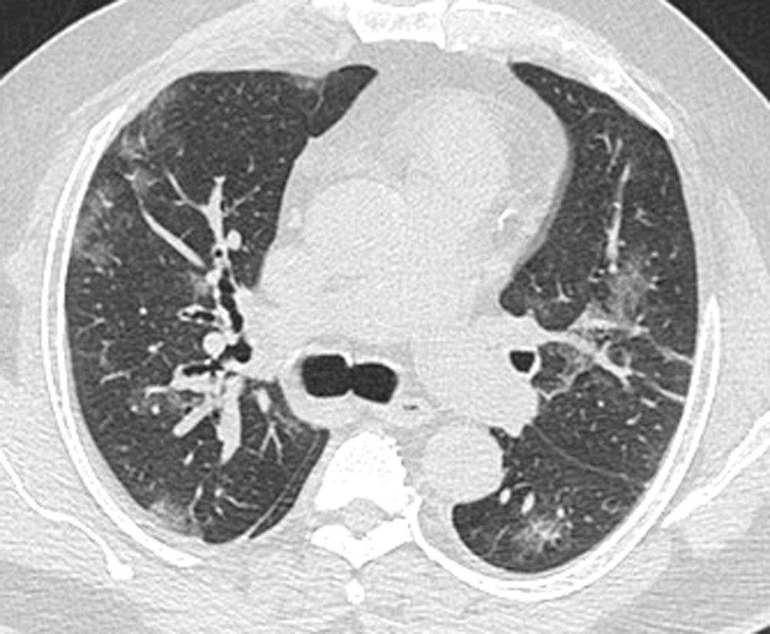

Figura 2. TC alta resolución corte axial. 60 años masculino COVID-19 positivo. Se observan múltiples opacidades en vidrio despulido bilaterales algunas de morfología redonda y otras de forma elongada. En lado derecho se observan a nivel subpleural.

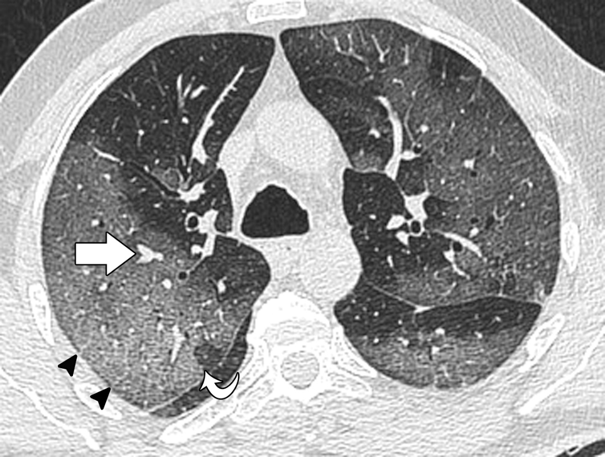

Figura 3. Tomografía alta resolución, corte axial. Masculino, 64 años COVID-19 positivo. Se observa un extenso patrón en vidrio despulido, bilateral difuso. Asociado hay dilatación de vasos (flecha blanca), engrosamientos septales (puntas de flecha negra), radiolucidez redonda dentro del aérea de vidrio deslustrado conocido como signo de vacuola (flecha curva blanca).

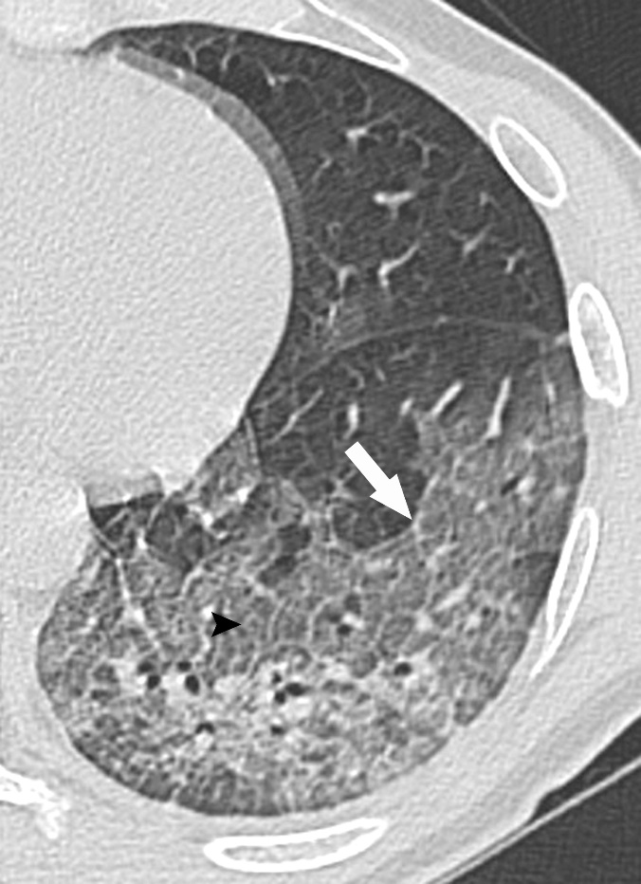
Figura 4.TC corte axial, muestra patrón en empedrado en paciente COVID-19 positivo. Hay engrosamiento de septos interlobulillares (flecha blanca) y opacidades finas dentro del lobulillo pulmonar en relación a engrosamiento intralobulillar (cabeza de flecha negra).

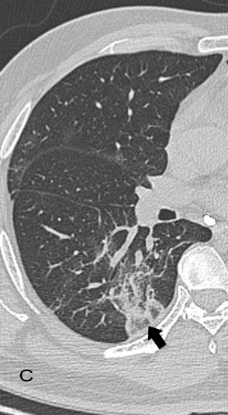
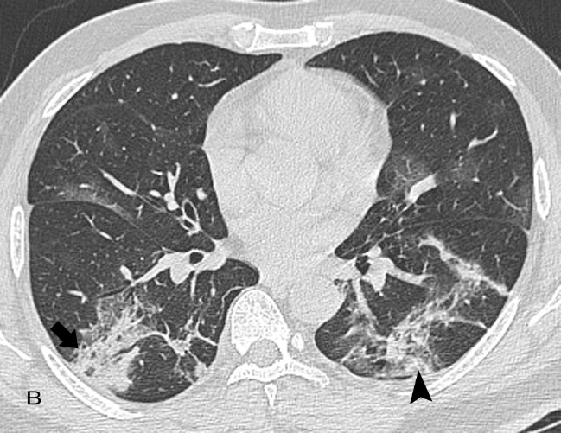
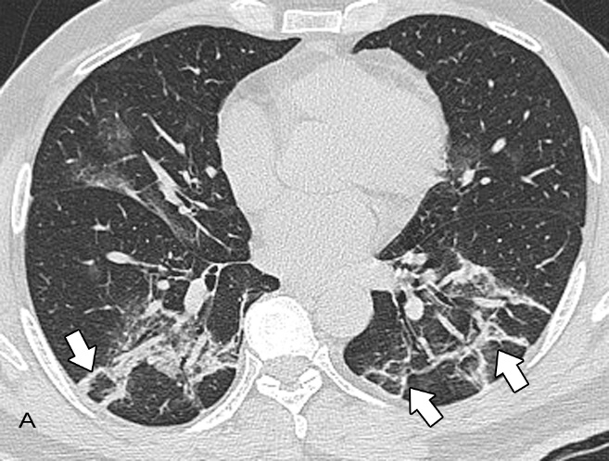
Figura 5. TC cortes axiales, 54 años COVID-19 positivo con patrón de neumonía organizada. A. Opacidades poligonales gruesas en contacto con la pleura en relación a engrosamientos perilobulares (fechas blancas). B. Consolidación derecha subpleural (flecha negra) y en lado izquierdo otro foco de consolidación heterogénea. C. Signo de halo invertido (flecha negra).

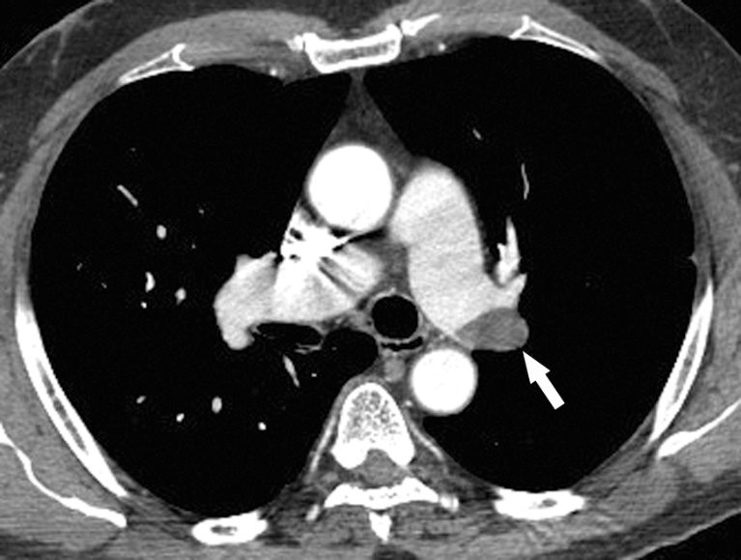
Figura 6. Angio TC de tórax corte axial. Masculino 74 años con antecedentes de enfisema pulmonar y COVID-19 positivo con 14 días hospitalizado cursando con disnea súbita. Se observa un trombo en la rama izquierda de la arteria pulmonar (flecha blanca).

